

高一年级化学学案
第三节 化学键
第二课时 共价键
【学习目标】
- 知道共价键、极性键、非极性键、共价化合物的概念
- 能用电子式表示简单的共价化合物及形成过程
- 能从化学键角度理解化学反应的实质
【情景创设】
回顾离子键的形成过程，思考：元素的原子之间除了通过静电作用形成离子键，还有没有其他的相互作用呢？
【问题导学】
Q1:为什么2个氢原子结合成氢分子，2个氯原子结合成氯分子，而不是3个、4个呢？为什么1个氢原子和1个氯原子结合成氯化氢分子，而不是以其他的个数比相结合呢？
Q2:同种原子间形成的共价键和不同原子间形成的共价键都一样吗？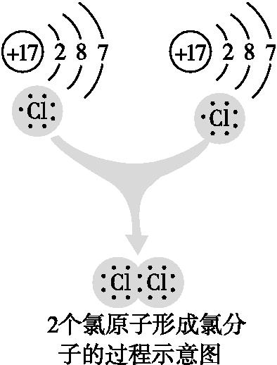
- 共价键和共价化合物
1.共价键
（1）定义： 。
（2）成键粒子：非金属元素的原子（稀有气体除外）
（3）成键本质：
（4）成键原因：通过共用电子对，各原子最外层电子数一般达到“2”或“8”的稳定状态，体系总能量降低。
（5）共价键分类：
类型 | 非极性键 | 极性键
构成元素
成键特点
原子电性 | 成键原子不显电性 | 一方显正电性，一方显负电性
- 共价化合物
定义： 。
- 共价键的存在：
存在于常见的酸、非金属氧化物、非金属氢化物、大多数有机物
【师生探究】
4．共价键的表示方法
几种常见的以共价键形成的分子及其结构(完成下表)
分子 | H₂O | CO₂ | CH₄ | N₂ | HCl
电子式 | 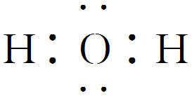 | 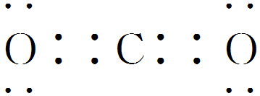 | 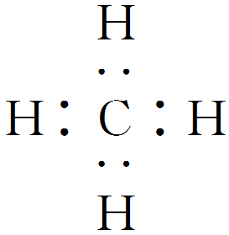 | N  ∶  ∶  ∶  N  ∶  ∶
结构式 |  | O==C==O | 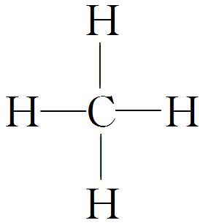
分子结构模型 | 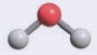 | 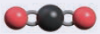 | 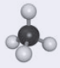 | 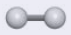 | 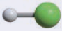
●注意：化学上，常用“—”表示1对共用电子对。如：氯气分子可表示为“Cl—Cl”，水分子可表示为“H—O—H”，二氧化碳分子可表示为“O==C==O”。
5．用电子式表示原子形成共价键
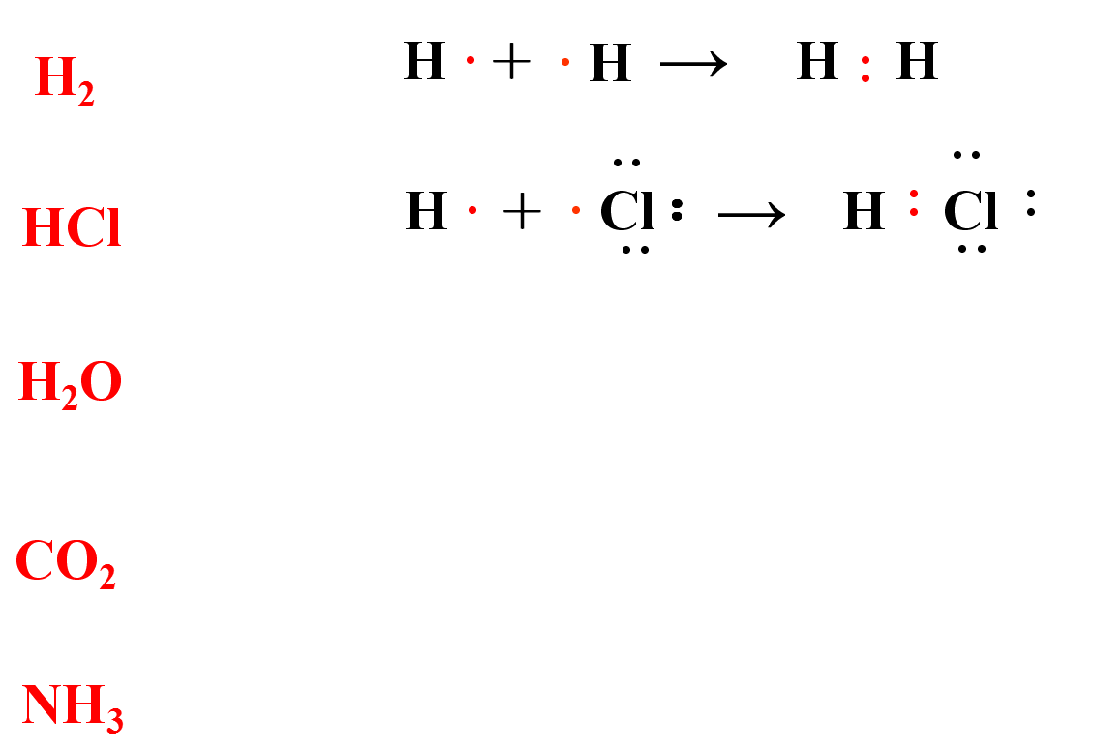
6．方法规律：共价键的两个“一定”和两个“不一定”
(1)两个“一定”：①共价化合物中一定只含有共价键；
②共价化合物中一定不含离子键。
(2)两个“不一定”
①含共价键的物质不一定是共价化合物，也可能是单质，如O₂、N₂、H₂、Cl₂等；
②含共价键的化合物不一定是共价化合物，也可能是离子化合物，如NaOH中含有O—H共价键，Na₂O₂中含有O—O共价键，NH₄Cl中含有N—H共价键，但它们都是离子化合物。
[思考]：对于化学变化，从化学键的角度该怎么理解？
- 化学键与分子间作用力
- 化学反应本质：一个化学反应过程，本质上就是旧化学键的_____和新化学键的_____过程。
- 离子化合物与共价化合物的比较
 | 离子化合物 | 共价化合物
概念
构成粒子
粒子间的作用
熔、沸点
导电性
- 分子间作用力
- 分子间存在一种把_________在一起的作用力，叫做分子间作用力，又称_________。
- 一般来说，对于组成和结构相似的物质，相对分子质量越大，分子间作用力越大，物质的熔沸点越高，如卤族的熔点：F₂＜Cl₂＜Br₂＜I₂。
- 氢键
- 氢键不是化学键，通常把氢键看作是一种_____的分子间作用力。氢键比化学键___，比范德华力___。
- 分子间形成的氢键会使物质的熔点和沸点_____，水分子间的氢键可使其密度在固态时_____液态时的密度。
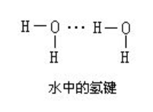
(3)常见形成氢键的分子有H₂O，NH₃，HF等。
注意:氢键影响的是物理性质，不影响化学性质
【知识运用】
1.下列物质的分子中，不含有非极性键的是( )
A．CO₂ B．H₂O₂ C．Na₂O₂ D．Cl₂
2.下列过程没有发生化学键变化的是( )
A．生石灰投入水中 B．氯化氢气体通入水中
C．冰融化成水 D．高锰酸钾固体受热分解
3．下列反应过程中，同时有离子键、极性共价键和非极性共价键断裂和形成的反应是( )
A．NH₄Cl(=△====)NH₃↑＋HCl↑
B．NH₃＋CO₂＋H₂O===NH₄HCO₃
C．2NaOH＋Cl₂===NaCl＋NaClO＋H₂O
D．2Na₂O₂＋2CO₂===2Na₂CO₃＋O₂
4.下列化学用语书写正确的是( )
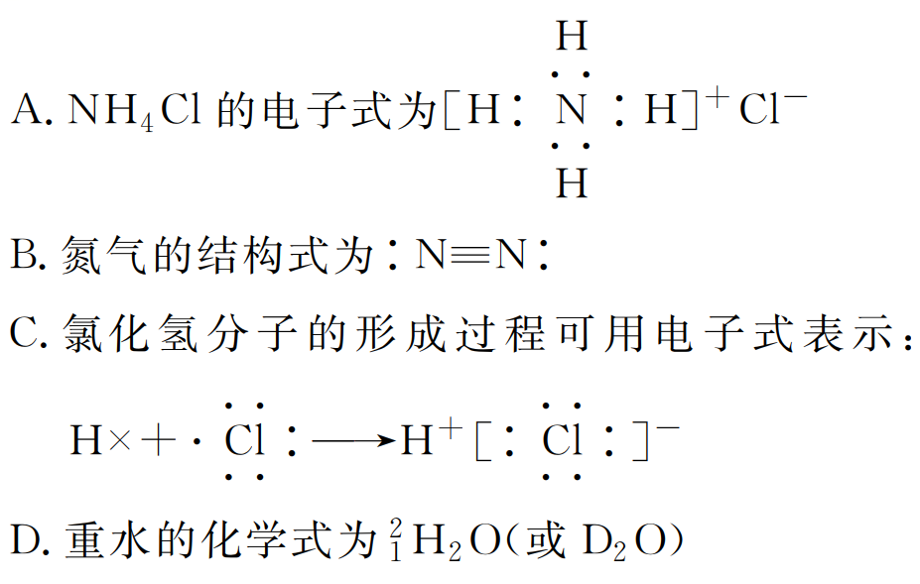
【体系构建】
 | 示例 | 书写规范
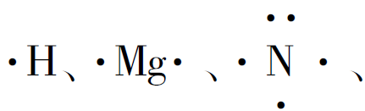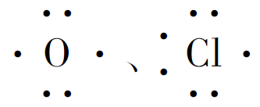原子 |  | 一般将原子的最外层电子写在元素符号的上、下、左、右四个位置上
简单阳离子 | Na⁺、Mg²⁺ | 电子式就是其阳离子符号
简单阴离子 | 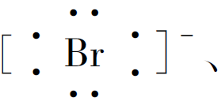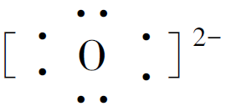 | 在元素符号周围标出电子,用[ ]括起来,并在右上角注明所带电荷数及电性
复杂阴、  阳离子 | 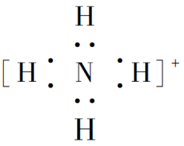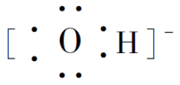 | 标明电子,要用[ ]括起来,并在右上角注明所带电荷数及电性
共价分子(包括非金属单质和化合物) | 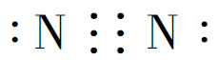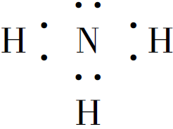 | 标出原子之间的共用电子对；不能漏掉未形成共用电子对的原子的最外层电子,  如NH₃错写为